**manual de instalação**

| sensor de luminosidade

Unpacking and Installation Guide

Guide de déballage et d’installation

Guía de desembalaje e instalación

Manual de desempacotamento e instalação

Auspacken und Installationsanleitung

Guida al disimballaggio e all’installazione

Руководство по распаковке и установке

Қаптамадан шығару және орнату нұсқаулығы

Посібник з розпаковки та встановлення

Qadoqdan chiqarish va o‘rnatish qo‘llanmasi

MANUAL DE INSTALAÇÃO

**Você vai precisar:**

*Porta USB com 5 volts de energia.*

*Conexão de rede internet*

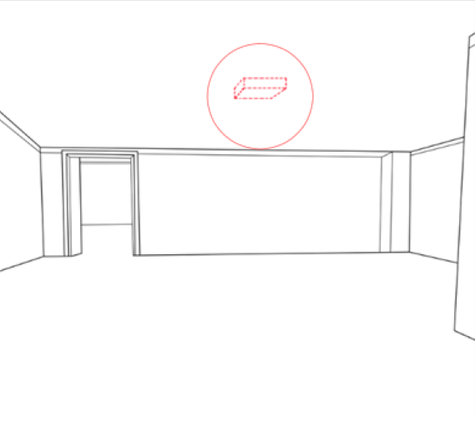

LOCALIZE O LOCAL ONDE O SENSOR SERÁ INSTALADO

COLE FITA ADESIVA DUPLA-FACE ATRÁS DO SENSOR

Componentes internos:

**3 Cabos**

**1**

**2**

**1 Resistor**

**1**

**1**

**1**

**1 Sensor LDR**

**1 Placa Arduino Uno**

**2**

2

**1**

**1**

1

3

***\*Certifique-se de que não há sombras cobrindo o sensor e que o sensor esteja longe de fontes de luzes fortes.***

PRESSIONE FIRMEMENTE O SENSOR NO LUGAR DESEJADO

PROGRAMAS NECESSÁRIOS:

* MY SQL
* ARDUÍNO IDE

LINK DO SITE:

**WWW.SAFELIGHT.COM.BR**

Digite e acesse o URL do site em seu navegador

*\* Página home da SafeLight*

- Preencha os campos.

- Clique em *‘Enviar’.*

**PREPARANDO O COMPUTADOR**

**SITE**

|Cadastro

Ao acessar o site *[url do site aqui]*, clique no botão *‘Cadastro’* para entrar na tela de cadastro da empresa. Ao entrar na página, estará disponível essa tela:

- Preencha os campos.

- Clique em *‘Enviar’.*

CEP da **unidade** que deseja cadastrar

Insira o nome legal de sua empresa

Número da **unidade** que deseja cadastrar

Insira o CNPJ da empresa

**1**

**2**

**3**

**4**

**4**

**2**

**3**

**1**

**1**

|Login

Após o cadastro, o site será redirecionado para esta tela:

- Preencha os campos com os dados cadastrados

- Clique em *‘Entrar.*

O sensor é entregue ao cliente parametrizado por padrão, para ajustes na parametrização contate [email ou meio de contato da safelight] ou acesse ***https://safelight.zohodesk.com/*** para solicitar um ajuste nos valores de parâmetro.

Parametrização do ambiente

**DASHBOARD**